Информация
о поступлении и расходовании добровольных пожертвований и целевых взносов

За период с января по апрель 2021 года добровольных пожертвований на счет МБДОУ ЦРР-д/с № 15 «Светлячок» не поступало.

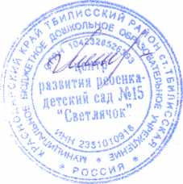

МБДОУ ЦРР-д/с № 15 «Светлячок» Т.П.Петренко

